Оқу ісінің меңгерушісі:

Сабақ тақырыбы: | Қалай дұрыс тамақтану керек? |  | Мектеп:
Күні : |  |  | Мұғалімнің есімі:
СЫНЫП: 1-сынып |  |  | Қатысқандар саны: | Қатыспағандар саны:
Оқу мақсаты: |  | Барлық оқушылар: адамның өсуі және дамуы үшін керек қажет­ тіліктерді анықтау;
 |  | Оқушылардың басым бөлігі: қоршаған әлемнің құбылыстарын, үдерістерін және нысандарын зерттеу қажеттілігін түсін­ діру;
 |  | Кейбір оқушылар: жаңа сабақта алған білімдерін өмірде қолданады.
Ресурстар: |  | тамақтану пирамидасы салынған плакат;  “бос” тамақтану пирамидасы бар парақтар;  оқушылардың алдын ала дайындаған азық-түлік тізімі (бір күн бойы жеген тағамдары). Интернет-ресурстар:  Қазақтың ұлттық тағамы туралы бейнефильм, мысалы, http://www.youtube.com/ watch?v=nZH30H-gq-I.
Күтілетін нәтижелер: |  | Оқушылар:  қандай азық-түліктің денсаулыққа пайдалы еке­ нін және олардан қандай тамақ әзірлеуге бола­ тынын түсінеді;  дұрыс тамақтану ережесімен танысады;  қазақтың ұлттық тағамдарының атауларын біледі.
Сабақтың мақсаты: |  | 1.2.3.3 адамның өсуі мен дамуы үшін керек қажеттіліктерді анықтау
Сабаққа байланысты деректі материалдар |  | Сабаққа қатысты ескертпелер
Тамақтану пирамидасы — дұрыс тамақтану­  дың негізгі қағидаларының сызбалық көрінісі. Ол Гарвард қоғамдық денсаулық мектебінде америка­­ лық диетолог Уолтер Виллеттаның жетекшілігімен құрастырылған.  Пирамиданың төменгі жағында тамаққа жиі қол­ данылатын азық-түліктер, ал төбесінде шектеулі­ мөлшерде қолдануға тиісті азық-түліктер орналас­­ тырылған. Кейіннен Азия, Жерорта теңізі мемле­ кеттері мен ет тағамдарын жемейтіндерге арнап тамақтану пирамидасын жасады.  Шұбаттың құрамында кальций және фосфор микроэлементтері, А, В, С дәрумендері бар. Құра­ мында жоғарыда аталған пайдалы заттары бар құртты жылдап сақтауға болады. Ерекше құрамға ие  қымыз өкпе ауруларын және кейбір асқазан ауру­ ларын емдеуге көмектеседі.  Таңғы асқа балаға жұмыртқа, картоп, макарон, ботқа тағамдарын дайындаған дұрыс. Оған қоса жеміс, көгөністің де пайдаcы зор. Сусыннан — шырын, шай, сүт қосылған какао пайдалы. Бутерброд дайындауға болады, бірақ шұжықтың орнына піскен етті пайдаланыңыз.  Түскі ас бірінші және екінші ыстық тағамнан тұруы қажет.  Ас қабылдау арасындағы үзіліс тым ұзақ болмауы керек, сондықтан бесіндікке жеміс, ірімшік, йогурт, тоқаш жеп, шай, сүт ішуі керек.  Кешкі асқа жұмыртқа, сүзбе, көгөніс, балық тағамдарын, шай, шырын немесе сүт өнімдерін пайдаланған абзал. Қарабидайдан жасалған нанды жеген дұрыс. Ұннан жасалған және тәтті тағам­-дарды (тәтті тоқаш, торт, халуа, шоколад және т.б.) баланың күнделікті мәзіріне қосуға болмайды. Оларды жеуге болады, бірақ сирек пайдаланған дұрыс. Фастфуд — тез дайындалатын және тез тамақтану өнімдері. Әдетте оларды көп мөлшер­ дегі майда және әртүрлі тағам қоспаларын, дәм күшейткіштерін қосып дайындайды. Бұндай тағам­ дардың құрамында трансмайлар көп болады. |  | Оқушыларға алдын ала ұлттық тағам түрлерін алып келулерін тапсыруға болады: қазақ, орыс, украин және т.б. Санитарлық-гигиеналық талап­ тардың орындалуын қадағалауды ұмытпаңыз.  Кіріспе тапсырма. Оқушылардан олардың отбасындағы сүйікті тағамдарды естеріне түсіру­ лерін сұраңыз. Сосын мынадай сұрақтар қойыңыз: Отбасылық мерекелер қалай өтеді? Қандай тағамдарды сүйіп жейсіңдер? Кім аналарына ас әзірлеуге көмектеседі? Ол үшін не істейсіңдер? Не үшін тамақтану керек?  Дастарқан. Оқушылардың назарын суретке аударыңыз. “Тағамдарға назар аудар. Олардың ішінде­ қайсысы саған таныс? Қандай азық-түлік­ терден дайындалған? Тағы қандай қазақтың ұлттық тағамдарын білесің?” — деген сұрақтар қойыңыз. Қазақтың ұлттық тағамдары туралы бейнефильм көрсетіңіз. Олардың әрқайсысына қысқаша тоқта­ лып өтіңіз. Оқушылардың негізгі тағамдардың атау­ ларын білуі маңызды: ет асу, бауырсақ, қазы, шұжық, қымыз.  Алып келген тағамдар арасында жоғарыда атал­ ғандар болса, балаларға ауыз тиюге беріңіз (aлдын ала оқушылардан қандай тағамға аллергиясы бар екендігін, қандай диетаны ұстанатынын анықтау қажет). Оқушыларды топтарға бөліп, “Дастарқан басында” атты қойылымды ойнатуға болады. Егер оқушылар әңгімелесу барысында өз үйлерінде ұста­ натын дәстүрлермен бөліссе, жақсы болар еді.  Қалай дұрыс тамақтану қажет? Төмендегі сұ­ рақтарды тақтаға жазып қойыңыз.  Күніне неше рет тамақтану керек?  Мөлшері қандай болу керек?  Қай уақытта тамақтанған дұрыс?  Қай тағамды таңертең, ал қайсысын кешке жеген дұрыс?  Топпен талдап, ой-пікірлерін білдірулерін ұсы­ ныңыз.  Жауабы:  Дастарқанда шұжық, қазы, бауырсақтар, шелпек­ тер, жаңғақтар, жеміс-жидектер.  Күніне төрт рет (немесе бес рет) тамақтану қажет. Мөлшері көп болмауы керек. Үнемі бір мезгілде тамақтанған дұрыс, мысалы: 8.00 — таңғы ас, (11.00 — жеміс-жидек немесе шырын), 13.00 — түскі ас, 16.00 — бесіндік, 19.00 — кешкі ас. Таңғы ас нәрлі болу үшін ботқа және жеміс-жидек жеген дұрыс. Ал кешке жұмыртқа, көгөніс, балықтан жасалған тағамдарды жеген пайдалы.  Пайдалы тағам. Тамақтану пирамидасын көр­ сетіңіз немесе кітаптағы суретке назар аударыңыз. Суретте көрсетілген барлық топтарды және жеке азық-түліктерді атап шығуларын сұраңыз. Олардың қайсыларын көп және жиі қабылдау керектігін ой­ лануларын ұсыныңыз. (Дәнді дақылдар, макарон өнімдері, ботқалар.) Олар пирамиданың қай же­ рінде орналасқан? Жоғарыда не орналасқан? (Май.) Оны жеуге бола ма? (Иә, бірақ көп мөлшерде емес.) Оқушылар пирамидада “күнделікті тағамға пайдалануға қажет азық-түлік топтары көрсетілген” деген қорытындыға келулері тиіс. Пирамиданың төбесіне жақын орналасқан азық-түліктерді аз мөл­ шерде пайдалану керек.  Шеңбердегі азық-түлік. Оқушылар неліктен шеңбердің ішінде бейнеленген азық-түліктерді­ көп мөлшерде қолдануға тыйым салын­ғандығы ту­ ралы ойлансын. Барлық нұсқаларды тыңдап шы­ ғыңыз. Газдалған тәтті сусындармен шөлді басуға болмайтынын, себебі олардың құрамында көп мөл­ шерде қант болатынын айтыңыз. Тез дайындалатын­ азық-түліктердің де зиянды екенін айтып өтіңіз. Олар туралы сабаққа арналған арнайы материал­ дарды қолдана отырып айтып беріңіз.  Дастарқан  Суреттегі барлық тағам түрлерін ата. Сен олар туралы не білесің? Қалай дұрыс тамақтану керек?  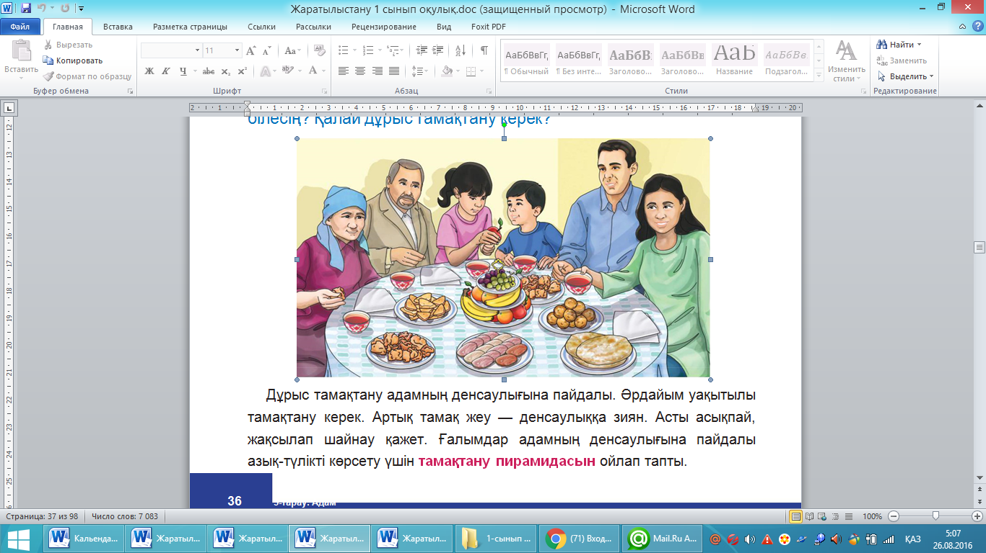  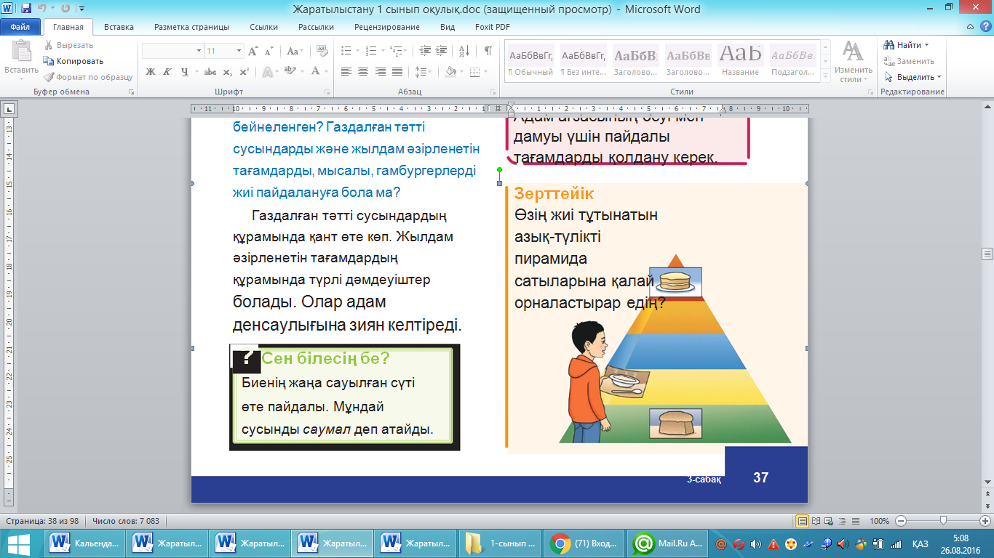
 Пәнаралық байланыс |  | Қосымша тапсырмалар
Дүниетану. Отбасындағы дәстүрлер. |  | Оқушылардан басқа ұлттардың тағамдары туралы не білетіндерін сұрап көріңіз. Қазақтың ұлттық тағамдарымен салыстыру жүргізіңіз. (Мы­ салы, өзбектің және қазақтың палауы, бауырсақ пен орыстың домалақ наны және т. б.)  Аспаз болып көр. Оқушылар үш күнге арналған таңғы ас мәзірін құрастырады. Олар таңғы астың бірінші күніне қажет азық-түліктерді — көк түспен, екінші күндікін — жасыл түспен, ал үшінші күндікін — қызыл түспен қоршап сызады.  Бұл тапсырма шығармашылықпен орындалады және оның әртүрлі жауаптары болуы мүмкін. Тағам дайындау үшін оқушының қандай азық-түлік түрле­­ рін таңдағанын бақылаңыз.  Жауабы:  Берілген азық-түліктерден: күріш ботқасын, қара­ құмық ботқасын, сүзбе қосылған нан, уыздық, омлет, жеміс-жидек салаты, сарымай жағылған бутерброд дайындауға болады. Сусын: шырын, сүт, сүт қосылған­ какао. Қант ботқа мен какаоға қосу үшін қажет.
Бағалау |  | Оқушылар қандай азық-түліктен жасалған та­  ғамдар пайдалы болатынын түсінеді.  Әжеңе көмектес. Оқушылар тек пайдалы азық-түліктерден дайындалған тағамдарды бояйды. Тағамдарды­ дұрыс бояған оқушыларды анықтаңыз. Егер оқушылар неліктен дәл осы тағамды таңдағанын түсіндірсе, жақсы болады. Осы тапсырманы орындай алмаған оқушыларға көмектесіңіз.  Жауабы:  Жеміс, көгөніс, піскен ет, қымыз, шырынды бояу керек.
Қорытынды бағамдау
Қандай екі нәрсе табысты болды (оқытуды да, оқуды да ескеріңіз)?
1: Оқушыларды сабақтың әр кезеңінде бағалау.
2: Дарынды және үлгерімі төмен оқушылардың ерекшелігіне көңіл бөлу.
Қандай екі нәрсе сабақты жақсарта алады ( оқытуды да, оқуды да ескеріңіз)?
1: Сабақтың нәтижесіне көңіл бөлу.
2: Рефлексия.
Сабақ барысында мен сынып немесе жекелеген оқушылар туралы менің келесі сабағымды жетілдіруге көмектесетін не білдім ?

